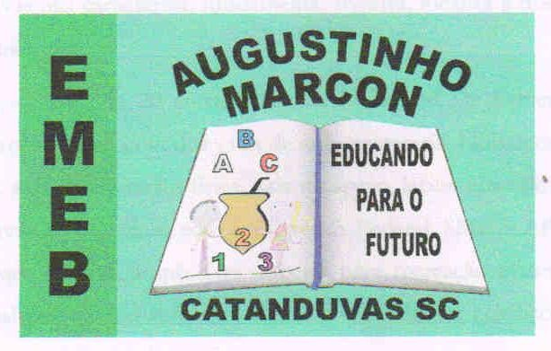 | Escola Municipal de Educação Básica Augustinho Marcon. Catanduvas, abril de 2021.  Diretora: Tatiana Bittencourt Menegat.  Assessora Técnica Pedagógica: Maristela Apª. Borella Baraúna. Assessora Técnica Administrativa: Margarete Petter Dutra.  Professora: Jaqueline Demartini. Aluno:........................................................  Disciplina: Inglês

ATIVIDADE 08 DE INGLÊS - 5º ANO – 12/04 A 16/04.
Catanduvas, April 12th 2021
Today is Monday
Greetings and commands – Cumprimentos e comandos
Recorte os desenhos representativos de cada saudação e cole no lugar correto.

